**Perhatikan gambar di bawah ini untuk mengisi soal nomor 18 – 23 !**

[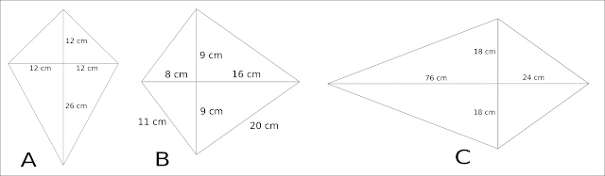](https://3.bp.blogspot.com/-lzVE6MRUES4/WfV6thdD4MI/AAAAAAAACeE/MVEOcZXb4rQ9i83yj6i-g-HpcCVPeRgKwCLcBGAs/s1600/Layang-Layang.png)

[Ads by **optAd360**](https://www.optad360.com/en/?utm_medium=AdsInfo&utm_source=bimbelbrilian.com)

18. Luas bangun A adalah ….. cm²  
a. 456   
b. 912   
c. 972   
d. 546

19. Luas bangun C adalah ….. cm²  
a. 3.600   
b. 1.800   
c. 216   
d. 532

20. Keliling bangun B adalah …. cm  
a. 31   
b. 26   
c. 62    
d. 72

21. Luas bangun B adalah …. cm²  
a. 326   
b. 432   
c. 216   
d. 114

22. Selisih luas bangun A dan B adalah …. cm²  
a. 420   
b. 230   
c. 220   
d. 240

18. a. 456  
19. b. 1.800  
20. c. 62    
21. c. 216  
22. d. 240